**Univerzita Palackého v Olomouci**

PEDAGOGICKÁ FAKULTA

**Didaktika mateřského jazyka**

**PŘÍPRAVA NA HODINU ČJ**

**Mluvnické kategorie podstatných jmen**

Monika Vybíralová, Martina Šťastná

U1ST, 3. ročník

**Charakteristika vyučovací hodiny**

**Ročník:** 4. ročník

**Tematická oblast podle RVP:** Jazyk a jazyková komunikace

**Téma podle RVP**: Žák porovnává významy slov, zvláště slova stejného nebo podobného významu a slova vícevýznamová.

Žákdokáže určit mluvnické kategorie podstatných jmen– rod, životnost, číslo, pád, vzor.

**Cíl vyučovací hodiny:** Zopakovat a procvičit mluvnické kategorie podstatných jmen

**Klíčové pojmy:** Podstatná jména

**Typ vyučovací hodiny:** Opakovací

**Metody a formy práce:**

* slovní (vysvětlování, popis)
* názorně - demonstrační (předvádění)
* praktické (nácvik pohybových a praktických dovedností)
* didaktické hry

**Pomůcky:** psacípotřeby, tabule, pracovní listy

|  |  |  |
| --- | --- | --- |
| **Příprava na hodinu Českého jazyka** | | |
|  | | |
| **Čas:** | **Průběh hodiny:** | **Poznámky:** |
|  | **Úvodní část** |  |
| **8:00** | **Zahájení hodiny**, seznámení žáků s obsahem hodiny.  „Dobrý den děti, dnes si zopakujeme určování mluvnických kategorií, které jsme se učili v minulých hodinách. Doufáme, že se budete snažit a učivo si lépe osvojíte.“ |  |
| **8:05**  **8:08**  **8:13**  **8:18**  **8.25**  **8:40** | **Hlavní část**  Na tabuli máme připravenou tabulku na určování rodu podstatných jmen **– obr. č. 1**, žáci se hlásí, vyvoláváme je.  Text v pracovním listě (cv. 1)  Z následujících slov podtrhni všechna podstatná jména čísla množného:  Maminka, buchty, pes, kotě, stromy, květiny, list, vidlička, okurky, stroj, okno, domy, písně, klavír, ruka, nohy, obličej, vlas, pírko, zahrady, rajče, kuřata, sen, peřina, postele, papír, lahve, světlo.  Práce na tabuli  Vyškrtni slova, která k ostatním nepaří a zdůvodni proč.   * Maminka, pes, pera, zmrzlina * Kabelka, stromy, květiny, pastelky * Kočka, město, kufr, auta   Práce v pracovním listě (cv. 2) - urči pád podstatného jména:   * Bez sešitu – * O peru – * Vidíš babičku? – * S tatínkem – * Bez maminky – * Rostlina – * Jedeme k babičce –   Práce s kartičkami – procvičování vzorů – **obr. č. 2**  Každý žák si vezme jednu kartičku. Úkolem žáků je najít skupinu žáků, ke které se mají přiřadit podle vzoru a vytvořit tak 6 družstev. Jakmile jsou žáci hotovi, jednotlivě po družstvech přečtou své podstatné jméno a zdůvodní.  Práce v pracovním sešitě - Tabulky na procvičování mluvnických kategorií podstatných jmen (cv. 3) |  |
| **8:45** | **Závěrečná část**  **Ukončení hodiny**, pochvala žáků, zadání domácího úkolu. |  |

**Zdroje:**

<http://dum.rvp.cz/materialy/podstatna-jmena-hrave.html>

<http://dum.rvp.cz/materialy/podstatna-jmena-tabulky.html>

<http://dum.rvp.cz/materialy/pady-podstatnych-jmen-v-obrazku.html>

**PŘÍLOHOVÁ ČÁST**

***obr č. 1 – tabulka na určování rodu podstatných jmen***

|  |  |  |  |
| --- | --- | --- | --- |
|  | ***Rod mužský***  ***životný / neživotný*** | ***Rod ženský*** | ***Rod střední*** |
| ***pravítko*** |  |  |  |
| ***žába*** |  |  |  |
| ***letec*** |  |  |  |
| ***krabička*** |  |  |  |
| ***úlovek*** |  |  |  |
| ***obilí*** |  |  |  |
| ***štěně*** |  |  |  |

***obr. č. 2***

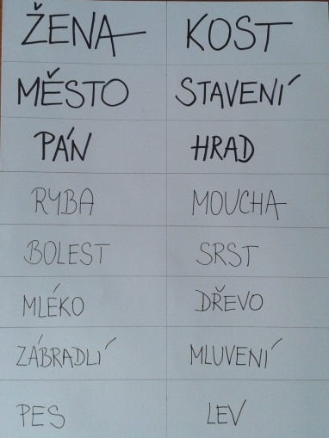***Kartičky na procvičování vzorů*** *(kartičky rozstříháme)(viz příloha)*

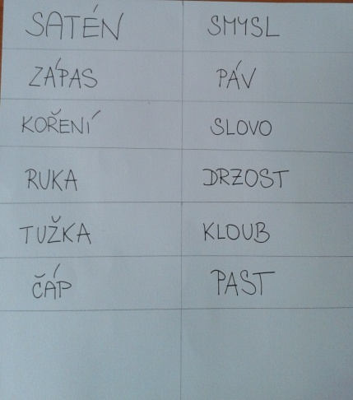

***Doplňující úkoly:***

1. ***Osmisměrka –*** *úkolem žáků je najít v osmisměrce 10 vzorů podstatných jmen*

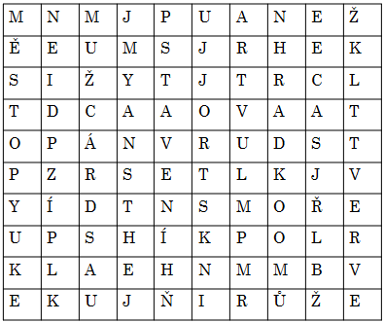

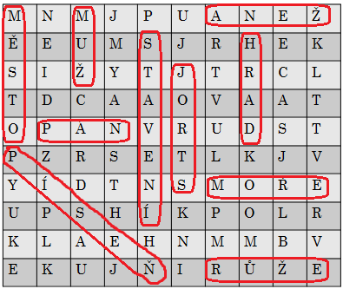

1. ***Pexeso –*** *Žáci pracují s kartičkami podle pravidel pexesa. Obrací vždy dvě karty. Jejich cílem je, aby našli dvojici, která k sobě patří (tj. podstatná jména, která se skloňují podle stejného vzoru). Vítězí ten, který získá nejvíce dvojic.*

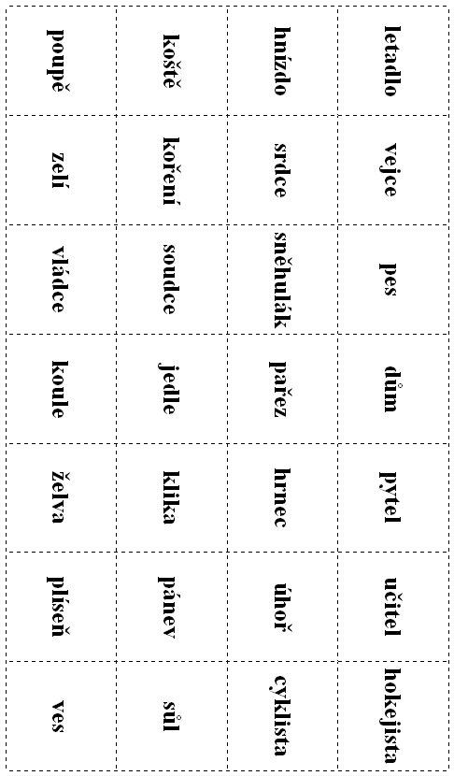

1. ***Pády podstatných jmen v obrázku***

